Муниципальное бюджетное дошкольное образовательное учреждение
«Детский сад №137»

Проект «Зимние забавы»
(подготовительная группа)
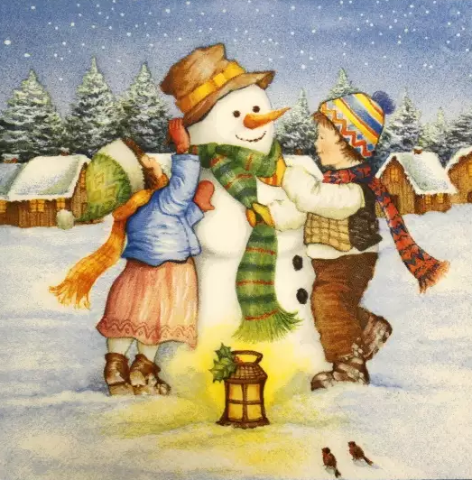
Автор проекта:
Воспитатель
высшей категории
Пущиенко Н.В.

Дзержинск, 2023г.
Тип проекта: познавательно-творческий.
Вид проекта: краткосрочный (с 23.01 по 28.01. 2023г.).
Участники проекта: воспитанники подготовительной группы «Гномики», воспитатели, родители.
Возраст участников: 6-7 лет.
Актуальность.
Зима – это время самых интересных занятий: время кататься на санках, лыжах, коньках. Зима это не один день, а целых три месяца! Как сделать, чтобы это время было наполнено веселыми развлечениями, увлекательными занятиями, а главное, интересным и познавательным для детей? Существует масса замечательных народных игр и забав. Поэтому, я решила подобрать весь необходимый материал по данной теме, для того, чтобы расширить представление детей о зимних забавах и развлечениях, воспитать любовь к родной природе, к русской зиме, а самое главное - сделать незабываемым для моих воспитанников это сказочное время года.
Цель: формировать желание заниматься зимними видами спорта, систематизировать представления о зимних играх - забавах, зимних видах спорта.
Задачи:
Образовательные:
Способствовать расширению кругозора детей по теме. Закреплять понятия «Зимние забавы», «Спортивный инвентарь».
Расширять словарь за счет имен существительных(санки, лыжи, коньки, лыжник, фигурист, каток и др.) и имен прилагательных : липкий, рассыпчатый, снежный, ледяной.
Обучать составлять короткие рассказы по опорным картинкам.( о зимних –забавах: лепке снежных фигур, катании на санках, лыжах, коньках, игры в снежки, хоккей).
Обучать рисовать спортивный инвентарь, снеговика, лепить постройки из снега, выполнять аппликации в технике «Оригами» по лексической теме.
Развивающие:
Развивать потребность в двигательной активности.
Развивать сообразительность при отгадывании загадок о зимних забавах и видах спорта.
Развивать счетные навыки и зрительное внимание.
Стимулировать проявление положительных эмоций.
Развивать общую моторику.
Воспитательные:
Воспитывать здоровый дух соперничества, взаимовыручки в командных играх. Воспитывать желание участвовать в зимних играх
Первый этап – подготовительный.
- определение темы проекта;
- выявление первоначальных знаний детей о зимних забавах, видах спорта;
- обсуждение целей и задач с воспитателями, детьми, родителями.
- подбор материалов по теме проекта (наглядные материалы, художественная и энциклопедическая литература, подготовка материалов для организации продуктивной деятельности детей);
- составление плана основного ( практического) этапа проекта.
Второй этап – практический.
Образовательные области | Вид деятельности: формы и методы
Познавательное развитие | Беседа: «Зимние забавы», "В какие игры можно играть зимой".  Беседа о здоровом образе жизни, необходимости заботиться о своем здоровье.  Рассматривание предметных и сюжетных картинок по теме.  Рассматривание репродукций картин И.Грабарь «Зимний пейзаж», В.Суриков «Взятие снежного городка», А.Дайнека «Хоккеисты».  Дидактические игры «Счет», «Разложи по величине».  Конструирование из строительного материала: «Наша горка высока»  Постройки из снега: «Собачка», «Снеговик», «Снежный кот».  Наблюдение за осадками на прогулке.
Социально –коммуникативное развитие | Дидактические игры: «Что изменилось?», «Сложи снеговика», «Куда прилетела снежинка?», «Угадай-ка», «Что перепутал художник», «Кому что нужно?», «Закончи стихотворение», «Бывает-не бывает».  Собирание пазлов по лексической теме.  Рассказ воспитателя на тему «Небезопасные зимние забавы».  Сюжетно-ролевая игра «Больница» (сюжет: «Оказание первой помощи при травмах»). Хороводная игра «Снежки»  Труд в природе: расчистка дорожек от снега, постройка снежной горки.
Речевое развитие | Чтение и обсуждение произведений:  З. Александровой «Снежок», В. Осеевой «На катке», И. Сурикова «Зима»,С. Маршака «Двенадцать месяцев», русских народных сказок «Два Мороза», «Морозко».  Составление рассказов-миниатюр по сюжетным картинкам по теме «Детские забавы зимой».  Отгадывание загадок о зимних забавах и развлечениях.  Словесные игры: «Какой, какая, какие?», «Скажи наоборот».  Составление описательных рассказов о любимом зимнем виде спорта.  Дидактические игры: «Угадай по описанию», «Когда это бывает?».
Художественно -эстетическое развитие | Аппликация: «Природа зимой».  Рисование: «Мой любимый вид спорта», «Такие разные снежинки»,Мы во двор пошли гулять… (рисование по замыслу)  Лепка: «Зимние забавы», «Снеговик на санках».  Оригами «Снежный пес».  Прослушивание музыкальных произведений: П.И.Чайковского «Времена года» (зима), «Голубые санки» (муз.М.Иорданского, М.Клоковой ).
Физическое развитие | Физкультминутка «Зарядка».  Гимнастика для глаз:  «Заискрились, засверкали белые подружки».  Подвижные игры:  «Зимние забавы», «Попади в цель», «Заморожу!»,  «Мороз - красный нос».  Катание на санках.  Игра в снежки.  Игра-имитация «Покажи зимний вид спорта».

Работа с родителями :
- домашнее задание «Расскажите ребенку о зимних играх».
- консультации «Первая помощь при травмах зимой».
- памятка «Безопасная прогулка зимой».
Третий этап – заключительный.
Итоговое мероприятие: мероприятие: развлечение «Зимние забавы» Цель: вызывать эмоциональный отклик и эстетические чувства на соприкосновение с зимней сказкой.
Результаты реализации проекта:
В процессе реализации проекта дети были очень увлечены различными видами деятельности по теме. Проводимая работа объединила детей, создала доброжелательную атмосферу в коллективе.
Дети овладели достаточным уровнем двигательной активности согласно возрасту.
Воспитанники познакомились с новыми разнообразными играми и упражнениями в группе и на воздухе.
Дети имеют представление о зимних видах спорта, приобрели новый познавательный опыт.
Владеют расширенным словарным запасом.
Знакомы с правилами безопасного поведения в природе зимой.
Разработаны рекомендации для родителей.

